Mention complémentaire Services numériques aux organisations
ÉPREUVE PONCTUELLE E3

Phase A : production d’une ressource par la personne candidate (2h)

SUJET 0

La société Vos Rêves est une agence spécialisée dans les voyages de luxe clef en main à destination des États-Unis et de la Polynésie française.

Elle se compose d’une maison mère située à Paris et de succursales en France situées à Bordeaux, Lyon et Marseille et à l’étranger aux États-Unis.

L’entreprise, dirigée par monsieur Latour, existe depuis 1999 et s’est développée au fil des années. Elle emploie à ce jour 70 salariés à travers le monde répartis dans cinq agences.

Service informatique
Paris
Vos rêves
Paris
Agence
Marseille
Agence
Bordeaux
Agence
Lyon
Agence
New-York
Agence
Seattle

Les responsables d’agence pilotent les activités commerciales et administratives de leur site. Un service informatique est partagé entre le siège et les agences.

L’entreprise est équipée du progiciel de gestion intégrée Odoo hébergé en ligne (cloud), pour faciliter le travail entre les agences françaises et internationales. Elle a fait le choix d’investir dans le module « Leave » pour gérer les congés de ses salariés. Madame Lemoine, responsable informatique, a installé et paramétré le module du PGI Odoo. Il est désormais opérationnel mais nécessite de former le personnel à son usage.

Exerçant sous la responsabilité de madame Lemoine, vous avez en charge l’accompagnement des utilisateurs aux usages du numérique.

Madame Lemoine vous charge d’exploiter une documentation technique en langue anglaise afin de produire une ressource à destination des responsables d’agence pour les guider dans l’usage de ce nouveau module.

Travail à faire :
- Réaliser un mode opératoire au format PDF à destination des responsables d’agence pour les aider à valider les congés de leurs collaborateurs. Ce mode opératoire peut s’appuyer sur les images écran fournies dans le sujet.

Documents du sujet à disposition :
- Document 1 : description du processus de gestion des demandes de congé
- Document 2 : extrait de la documentation Odoo en langue anglaise

Documents numériques à disposition : les copies d’écran de la documentation Odoo au format PNG

Document 1 : description du processus de gestion des demandes de congé

L’installation du module « Leave » du progiciel Odoo a modifié le processus de gestion des demandes de congé.
Désormais lorsqu’un collaborateur souhaite poser des congés, il fait une demande via le module « Leave ».
Le responsable d’agence dont dépend le collaborateur est prévenu. Pour traiter la demande, le responsable d’agence se connecte au module « Leave », examine la demande :
- il vérifie que le collaborateur a encore des jours de congés à prendre ;
- il vérifie que la période demandée par le collaborateur est compatible avec l’activité de l’agence.
Si ces deux conditions sont réunies, la demande est acceptée et enregistrée dans le logiciel. Le collaborateur est averti via l’application.

Si le collaborateur n’a pas assez de jours de congés disponibles, il est averti par le logiciel et invité à demander un congé sans solde. Cette nouvelle demande est instruite par le responsable d’agence puis son avis est transmis à M. Latour qui prend la décision finale.
Si la période demandée par le collaborateur n’est pas compatible avec l’activité de l’agence, sa demande est refusée et il est invité à reformuler une demande de congé.

Le schéma page suivante décrit de façon graphique le processus.

Schéma du processus
Traitement de la demande
- Vérification du nombre de jours de congé disponibles
- Vérification de la compatibilité des dates avec les autres membres de l’agence
Demande refusée | Demande acceptée

Demande de congé
Refus : dates incompatibles
Refus : quota congé épuisé
Acceptation de la demande
Collaborateur  Légende  Cas 1 : dates incompatibles  Cas 2 : quota de congé épuisé  Demande congé sans solde  Préparation avis de congé sans solde  Toujours  Justification refus  Acceptation congé sans solde | Responsable d’agence  Période de congé enregistrée dans le PGI  Cas 2  Cas 1 | M. Latour  Analyse de la demande  Demande refusée Demande acceptée  Congé sans solde enregistré dans le PGI  Avis sur la demande  de congé sans solde

Document 2 : extrait de la documentation Odoo

Leave Management in Odoo

Leave is an important factor to an employee and thus the leave management is an essential and inevitable factor in any organization. Odoo 14 leave management module is intuitive and helps the HR people to handle their work in a much easier format.
The basic concept of leave management is as follows- each employee can create their own leave request which shall be approved or rejected by the manager or concerned representative. Here, the employee can select the different leave types which are already created in the system or the manager can create leaves to a particular employee upon his request.

1 - Now let us look deep into the module.

Starting with the permissions, as default, there are 3 user groups in the leave module.
If the user is a normal employee, they don't need to choose any user groups. The employee will have the privilege to create and view his own leaves. On the other hand, upon choosing the user group as an officer, then the user gets the privileges to their leaves alongside the view permission to all the menu, leave types and so on. If upon choosing the user group as a manager, then again he gets with all the privileges.
manager

officer

employee

Hierarchical level

2- Now let's look at the Leave module.

Odoo is having an outstanding overview of the leaves in both calendar and gantt view.

Image 1-Calendar View.png
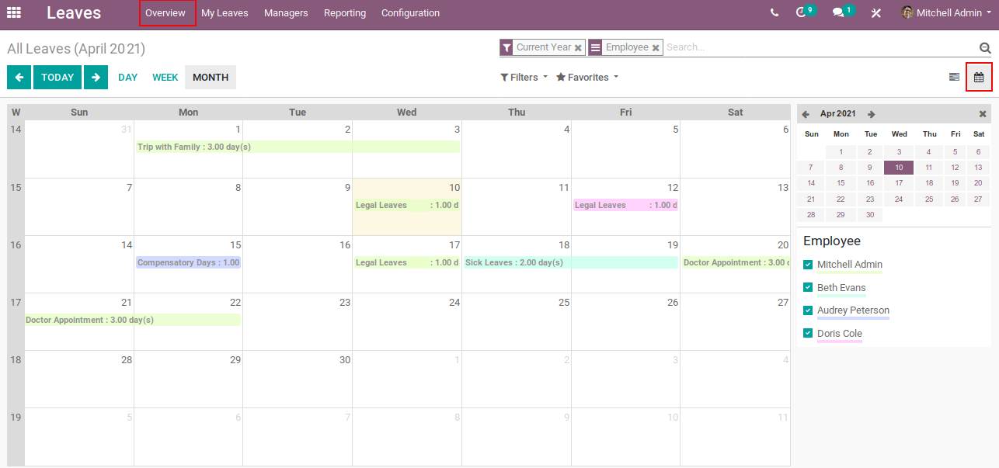

Image 2-Gantt View.png
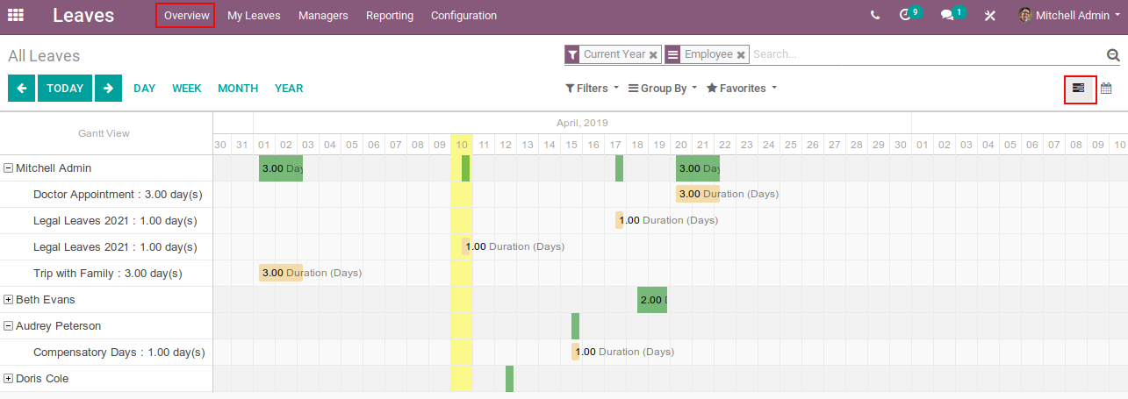

3- Now let's go through the leave request.

Under the leave module, the end user has a separate provision to create leave request for individuals and for managers. From the menu item My Leaves, an employee will be able to see his individual leaves.
Now let's have a look on My Leaves menu item. Here, you will be able to see your personal leaves and its belongings. There are 4 sub menu items for this menu.

3-1. New Request

Here in the first click, you will get a calendar view including the leave details and you can click on a particular date to create a new leave request on that date.

Image 3-New Request.png
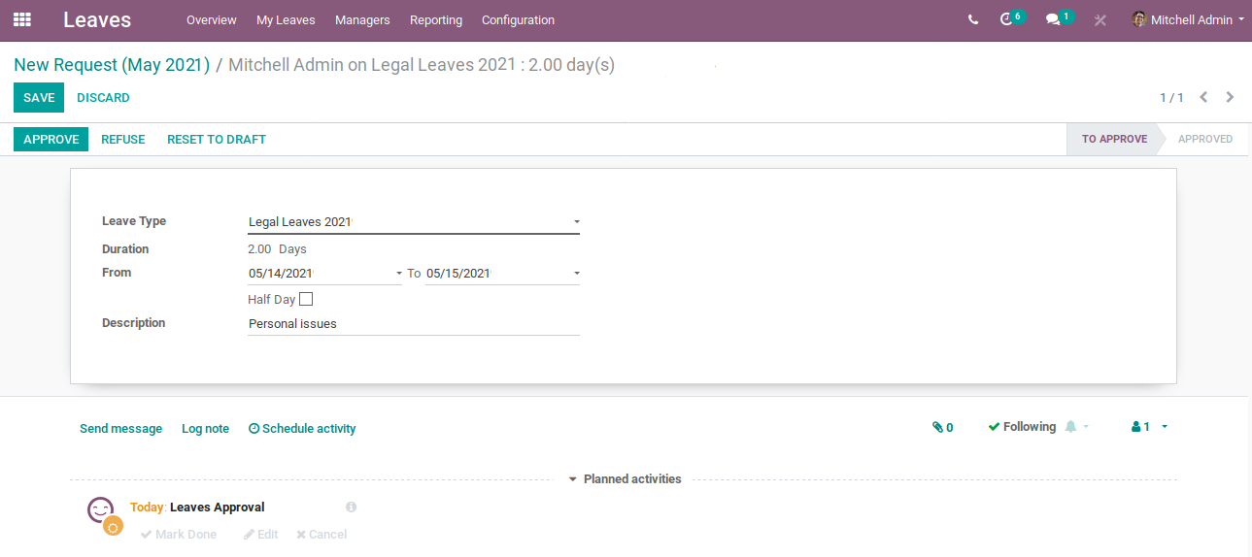

In the above form view, you will be able to select the leave types, duration, from date and to date, description and also the option for taking the half day leaves. If we put a tick in the half day, then there will arrive an option to select the date and choose the session- morning or afternoon.

3- 2. Leaves Requests

In this menu, you will be able to view all your leaves in a list view. You will also have the provision for other views like calendar view and the kanban view. And at the same time, there is an option to view the activities which are scheduled with the leave.

Image 4-Leaves Requests.png
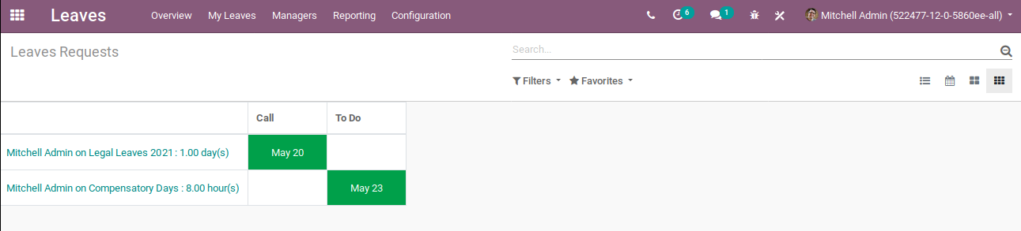

3-3. Allocations Requests

We already discussed the leave types earlier. In leave type, we are giving a fixed number of days in a particular leave type. What happens if the leaves get over early due to some reason? In that case, we are using the allocation request.
I will explain with an example. Assume that there are 15 legal leaves which are available to an employee. Due to some reason, he exceeded the limit and needs to acquire more legal leaves. In this case, an employee can create the leave allocation request and request for more leaves in this particular leave type ie, legal leaves. And he requests an additional 5 more days of leave. If the allocation request is approved by the manager then the total number of available leaves of legal leaves will become 20 ie, like 5 remaining out of 20. Below is the form view.

Image 5-My Allocations.png
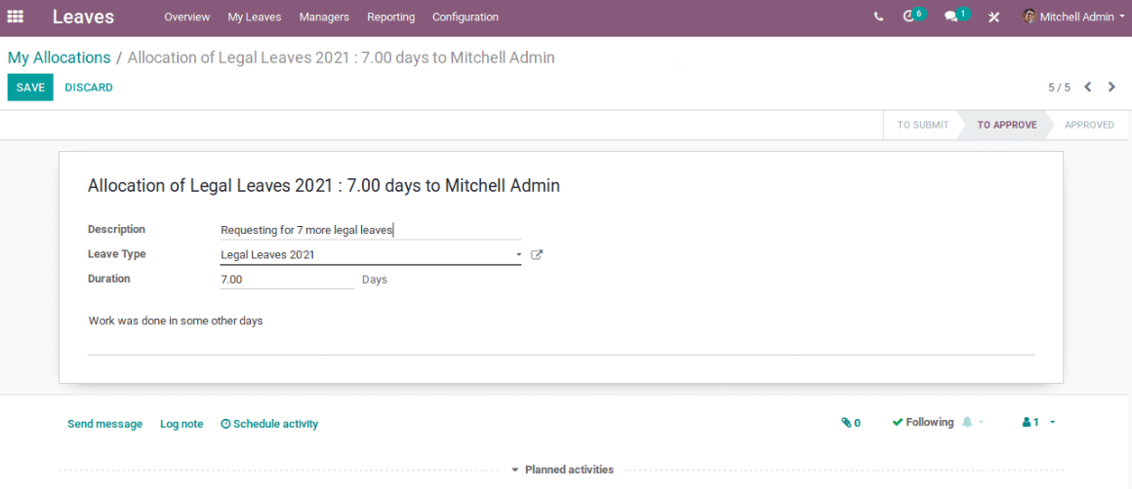

3-4. Summary

Gives the summary of all leaves which is taken by the current user.

Image 6-Leaves Summary.png
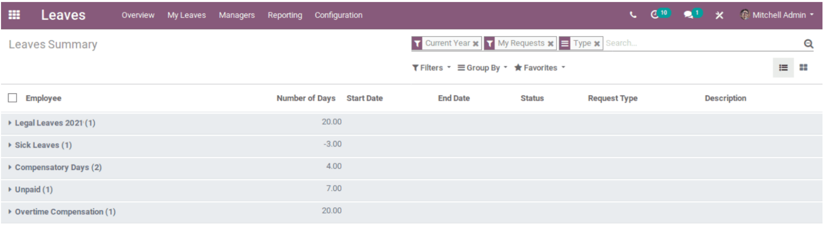

Request : demande
Allocation : répartition
Summary : résumé

